SISTEMA DE GESTIÓN GANADERA PARA LA FINCA “MUNDO NUEVO”
GESGAN
ESTUDIANTES
FRANCK JORDAN
NICK PIRATOBA
THOMAS RAMIREZ
SEBASTIAN ALBIS
DESARROLLO ORIENTADO A PLATAFORMAS
GRUPO: BR
DOCENTE
FANNY CASADIEGO CHIQUILLO
PROGRAMA
INGENIERIA DE SISTEMAS
UNIVERSIDAD DE PAMPLONA
SEDE VILLA DEL ROSARIO
2025-2

Objetivo general
Desarrollar un sistema basado en computadoras para el control y seguimiento de la información del ganado de la Finca "Mundo Nuevo" que permita registrar y organizar los datos sobre el ganado, con el fin de optimizar el control de sus procesos y ayudar en la toma de decisiones.
Objetivos específicos
- Analizar la situación actual del sistema de gestión ganadera de la Finca "Mundo Nuevo" para determinar las necesidades informativas y establecer los requisitos del sistema.
- Presentar una propuesta de solución tecnológica basada en los resultados del análisis, que permita optimizar el registro, control y seguimiento del ganado.
- Diseñar una base de datos que gestione integralmente la información del ganado (identificación, movimientos) acorde con los requisitos establecidos.
- Desarrollar una aplicación básica que permita registrar las compras, las ventas, las bajas, los movimientos entre fincas y la evolución del ganado.
- Desarrollar mecanismos para elaborar reportes elementales que presenten estadísticas del ganado en tiempo real.
- Probar el sistema implementado en un ambiente académico para comprobar su eficacia y funcionamiento.

Investigación del sector
Sector: Ganadero y campo
En la actualidad, el sector ganadero se encuentra en un proceso de modernización impulsado por la necesidad de optimizar la gestión y el control de la información relacionada con el ganado. Las fincas enfrentan el desafío de mantener un registro preciso y actualizado de sus animales, procesos productivos y datos operativos, en un entorno donde la eficiencia y la trazabilidad son factores clave para la competitividad.
Dentro de este contexto, resulta fundamental la implementación de sistemas informáticos que centralicen la información y automaticen tareas como el registro de nacimientos, control sanitario, alimentación, pesajes, producción de leche, ventas, e identificación individual del ganado. Esto permite a los productores tomar decisiones más acertadas, reducir errores humanos y mejorar la productividad general de la finca.
Muchos proyectos actuales en el ámbito agropecuario buscan incorporar herramientas digitales para la gestión integral del ganado. En este sentido, el presente proyecto propone el desarrollo de un sitio web para la gestión ganadera, que permitirá a las fincas registrar, consultar y analizar de forma ordenada toda la información de su hato. Esta plataforma facilitará el control de datos en tiempo real, mejorará la trazabilidad de los animales y contribuirá al fortalecimiento tecnológico del sector rural, optimizando los procesos y garantizando una administración más eficiente y moderna.

Análisis de la competencia
Actualmente, el mercado de la gestión ganadera cuenta con algunas soluciones digitales, principalmente softwares tradicionales y aplicaciones que, en muchos casos, se han quedado obsoletas o no se adaptan a las necesidades específicas de las fincas locales. Plataformas como AgriWebb, Herdwatch o Control Ganadero ofrecen herramientas útiles para el registro y control del hato, pero suelen presentar limitaciones como interfaces poco intuitivas, costos elevados, dependencia de hardware específico o poca adaptación al idioma y normativas regionales. Además, muchas de estas herramientas funcionan de manera local o requieren instalación, lo que las hace menos prácticas frente a las soluciones web actuales. Este panorama deja una clara oportunidad para desarrollar un sitio web moderno, accesible y en español, diseñado especialmente para las condiciones del sector ganadero latinoamericano, que permita centralizar la información del ganado, mejorar la trazabilidad, optimizar los procesos productivos y ofrecer una gestión más eficiente y actualizada para los productores.

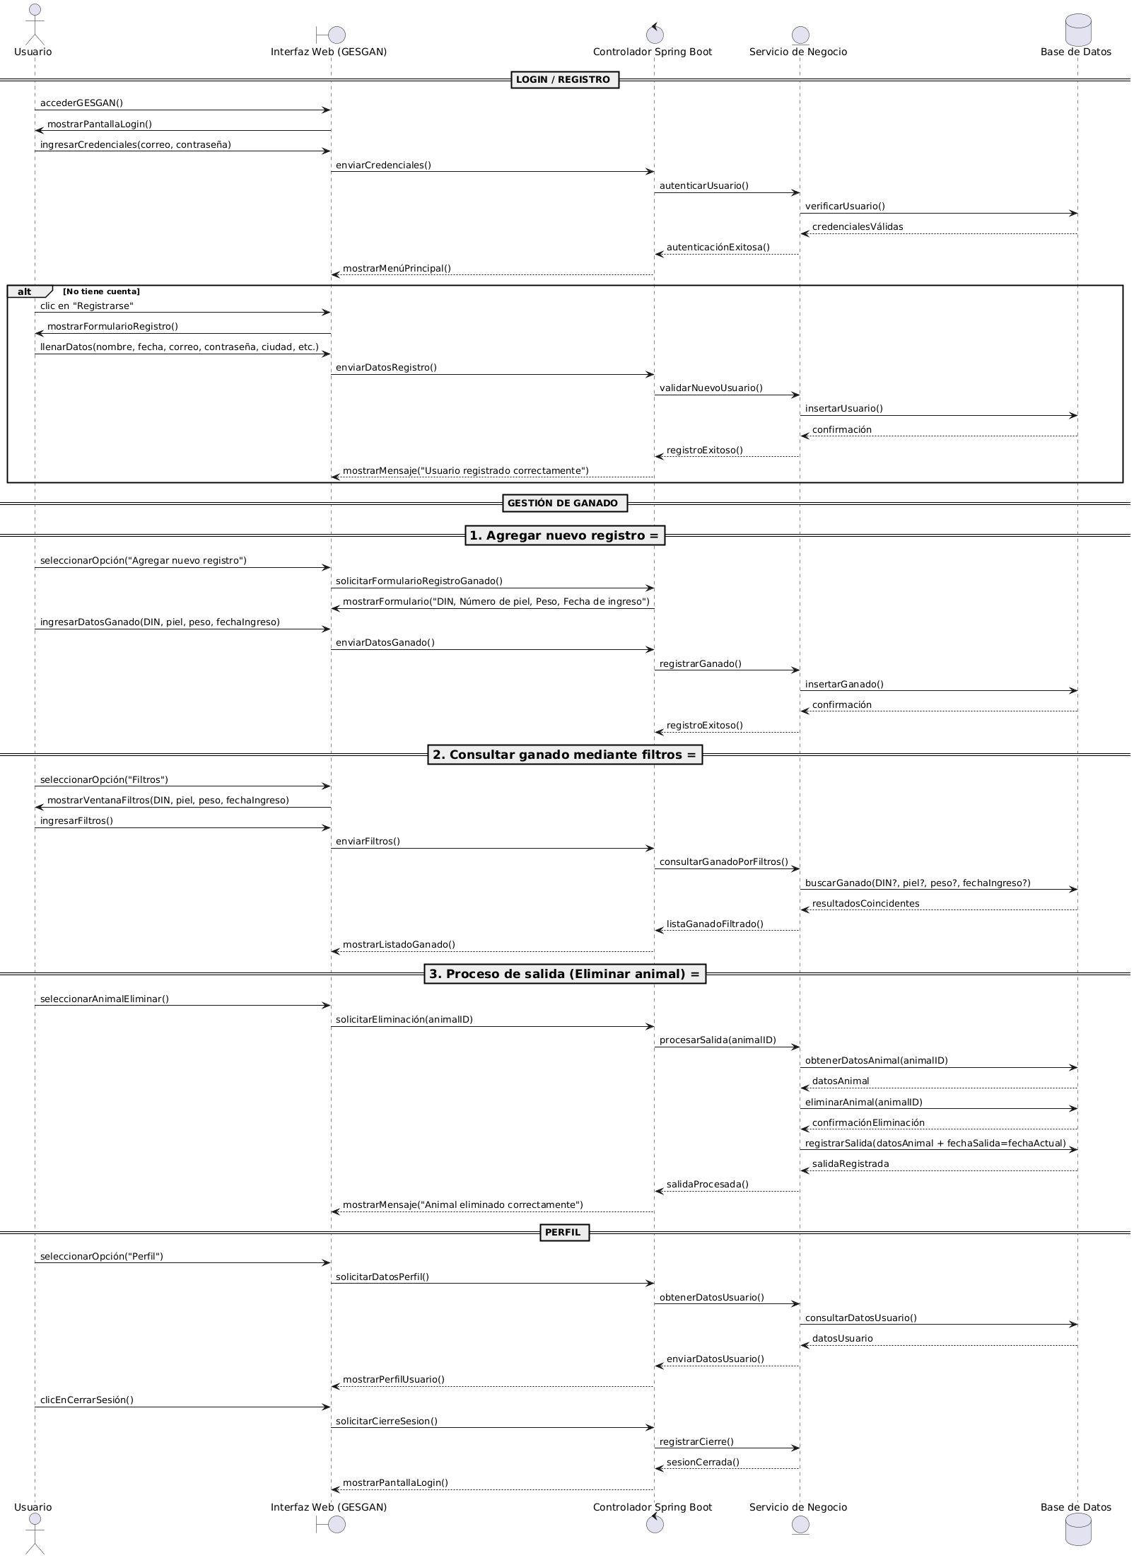
DIAGRAMA DE SECUENCIA

MAPA DE NAVEGACIÓN
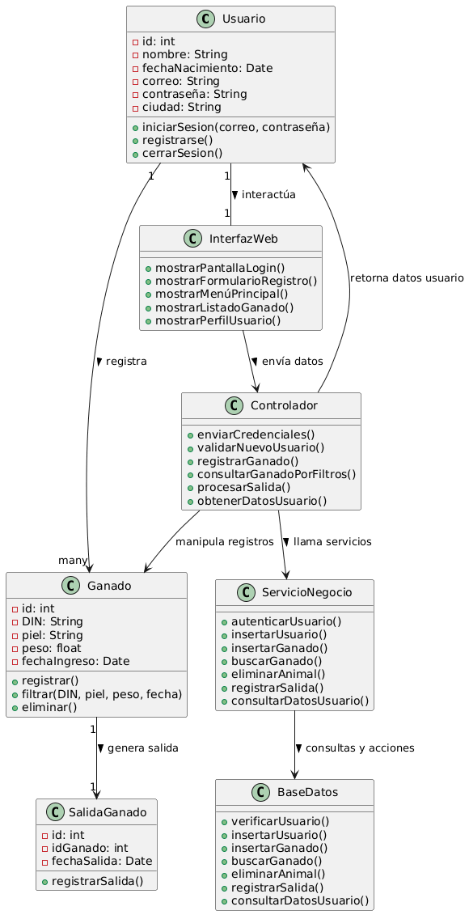
Prototipo Figma:
https://www.figma.com/design/Lj4OhbU0niX7xY7lPkepiH/Carlos-David-Espinosa-Sorensen---Wireframes-de-dos-páginas-del-sitio-web.--Community-?node-id=0-1&p=f&t=e7P03sGHtteEGTBf-0

